一些概念：
古典概率模型
随机事件：无法确定结果的事件
必然事件：可以确定结果的事件
概率：描述随机事件发生的可能性大小
样本空间：随机事件的所有可能结果集合（样本点：其中一个可能的结果 元素）
事件：样本空间的子集
古典概型：样本空间有限、样本点等可能分布
概率公式：$P\left(A\right)=\frac{事件A包含的样本数\left(m\right)}{样本空间的大小\left(n\right)}=\frac{m}{n}$
古典概型最重要的计算方法：排列组合（两次）
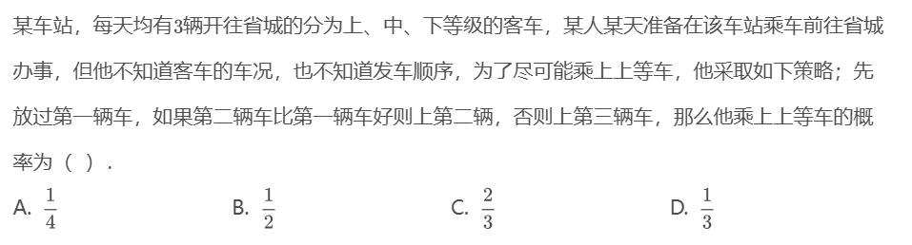
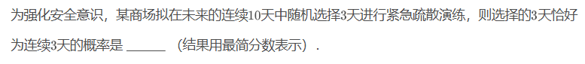
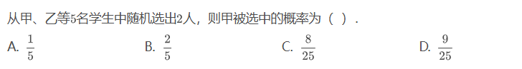
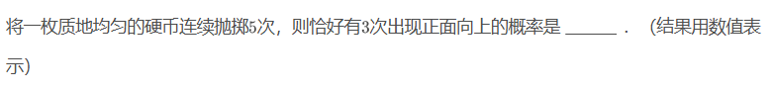
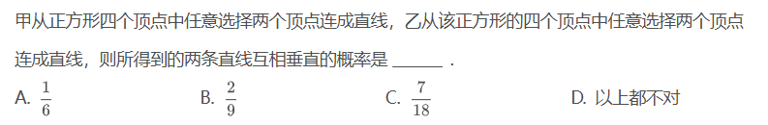
概率的关系：
$$P\left(A∪B\right)=P\left(A\right)+P\left(B\right)-P\left(A∩B\right)$$
$$P\left(A∩B\right)=0(A、B互斥)$$
$$P\left(A∩B\right)=P\left(A\right)*P\left(B\right) 当且仅当A与B不相关（独立）$$
$$P\left(A\right)+P\left(\overline{A}\right)=1$$
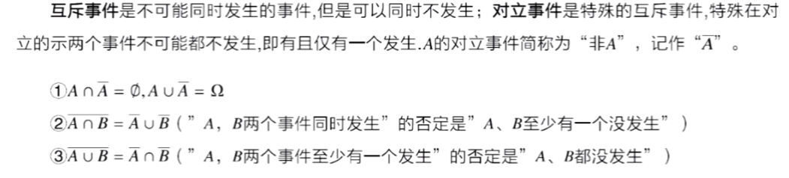
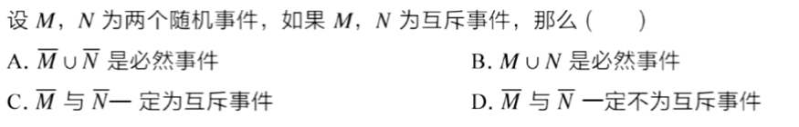
条件概率 $P\left(A \right|B)=\frac{P(A∩B)}{P(B)}$ 本质：变换样本空间
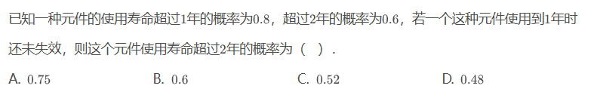
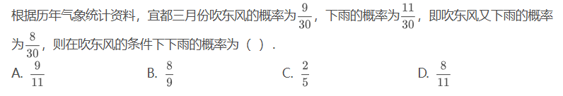
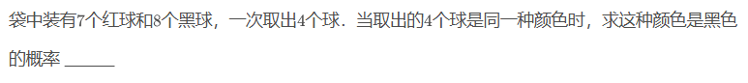
全概率公式：
$$P\left(A\right)=\sum_{i=1}^{n}{P\left(A \right|{ B}_{i})}*P\left({ B}_{i}\right) ，要求B_{i}之间互斥$$
